- Po zalogowaniu zawsze powinna pokazywać się strona główna (a nie np. ostatnia zapamiętana)

- Dopasowanie głównego banneru (ucięcie na krótszy), żeby było widać kolejne banery bez możliwości scrollowania

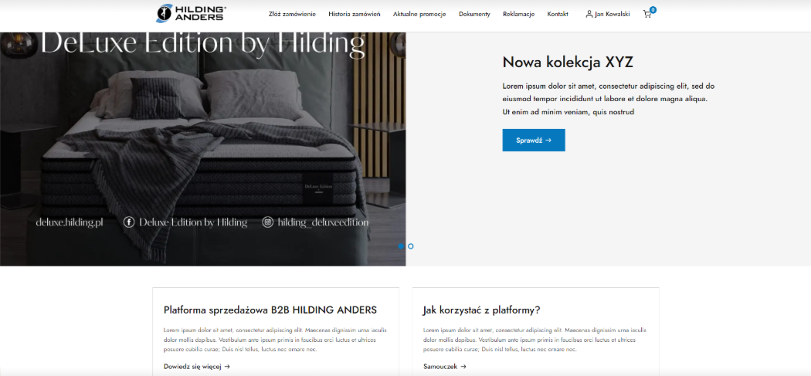

- Dodanie nazwy kolumny „Dodaj do koszyka” nad buttonami koszykowymi

- W liście produktu pokazany: rodzaj pakowania „Rolowane/Płaskorolowane/lub może być puste”. Usunąć VAT
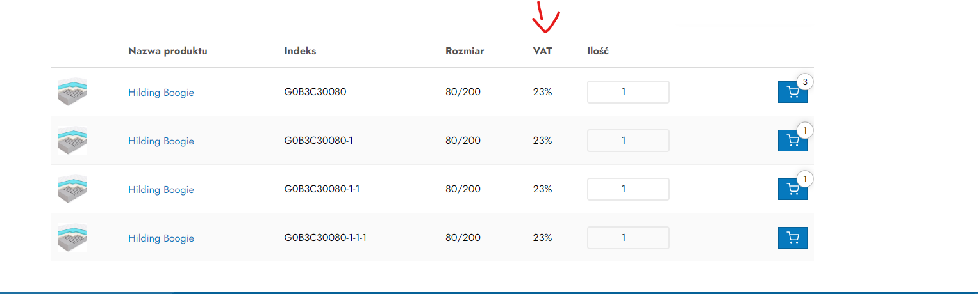

- W podglądzie produktu dodać: rodzaj pakowania (Rolowane/Płaskorolowane/N/D) indeks, rozmiar, logo kolekcji

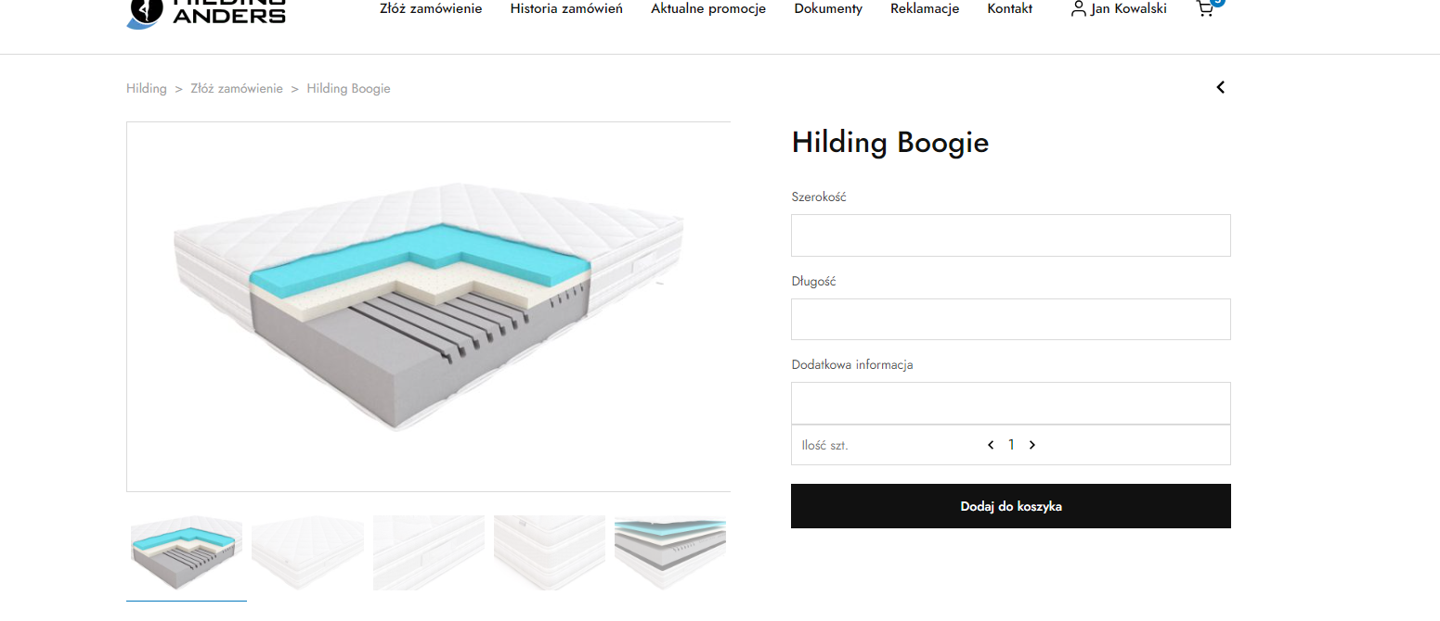

6 . Jeśli jest możliwość, to ten punkt chciałabym omówić telefonicznie – klient wyraził potrzebę, aby niektóre produkty były sprzedawane w określonej ilości sztuk, np. poszewki zawsze w parze – czyli np. 2/4/6/8 sztuk dodanych do koszyka. Może spotkaliście się już z takim zagadnieniem i macie już na to jakieś rozwiązanie? Np. Musi być wymagana ilość w koszyku, żeby złożyć zamówienie
- w zakładce reklamacje:
  - bez pola imię i nazwisko (przy wysyłaniu formularza te dane mają się pobrać z konta)
  - administrator może dodawać: tekst, zdjęcia, pliki do pobrania

- Przycisk w koszyku „Kupuję i płacę” zamieniam na „Zamawiam”

- W stopce obok hilding.pl dodać linki do Curem.pl i deluxe.hilding.pl

- Nazwa klienta i numer klienta mają się pojawić obok szukajki (jaka ilość znaków może zmieścić się w tym polu ? wtedy Klient przygotuje odpowiednie nazwy pod te wytyczne)
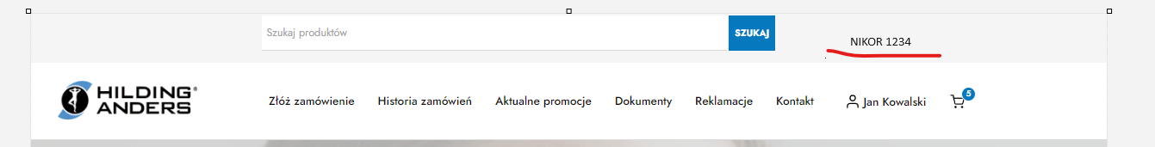

- Czy jeden produkt może być w kilku kategoriach jednocześnie ??(powielone indeksy materacy medycznych/niestandardowych) – również do omówienia podczas rozmowy

- Tylko dla produktów niestandardowych pola do wypełnienia: długość, szerokość, informacje dodatkowe

- Przy sortowaniu ceny do usunięcia

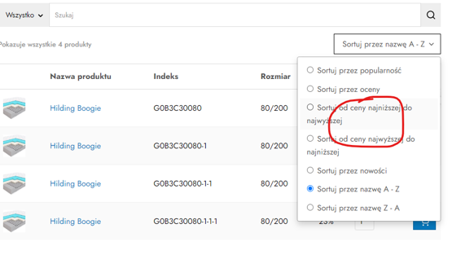
- Zamiast „Przejdź do płatności” przejdź do „Podsumowania zamówienia”
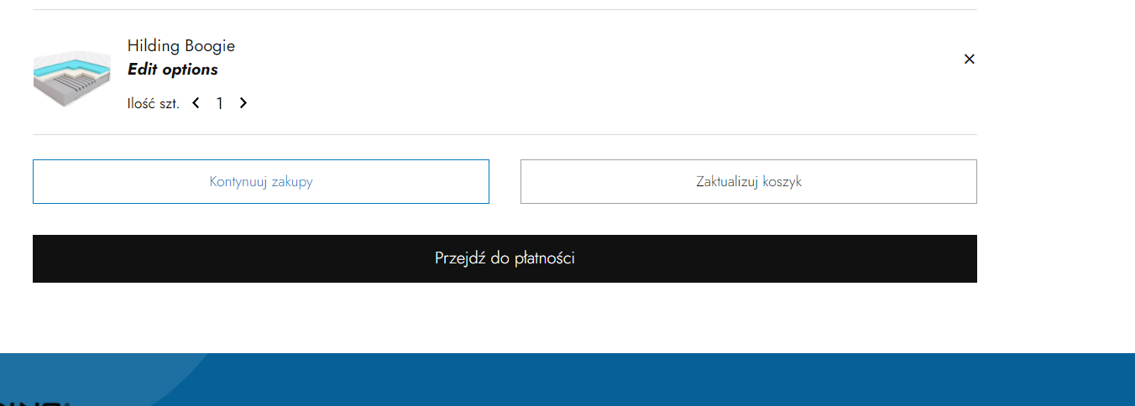

- Usunąć spacje
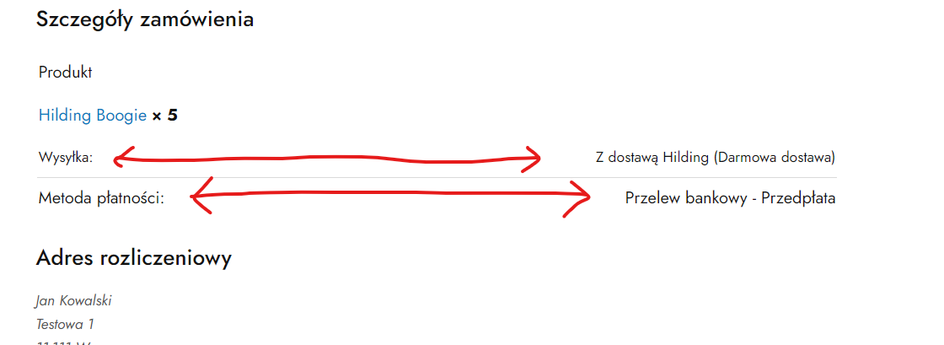

- Zmiana treści na
„W celu założenia konta na naszej platformie prosimy o wypełnienie poniższego formularza. Po zweryfikowaniu Twojego wniosku przekażemy Ci dane do logowania”
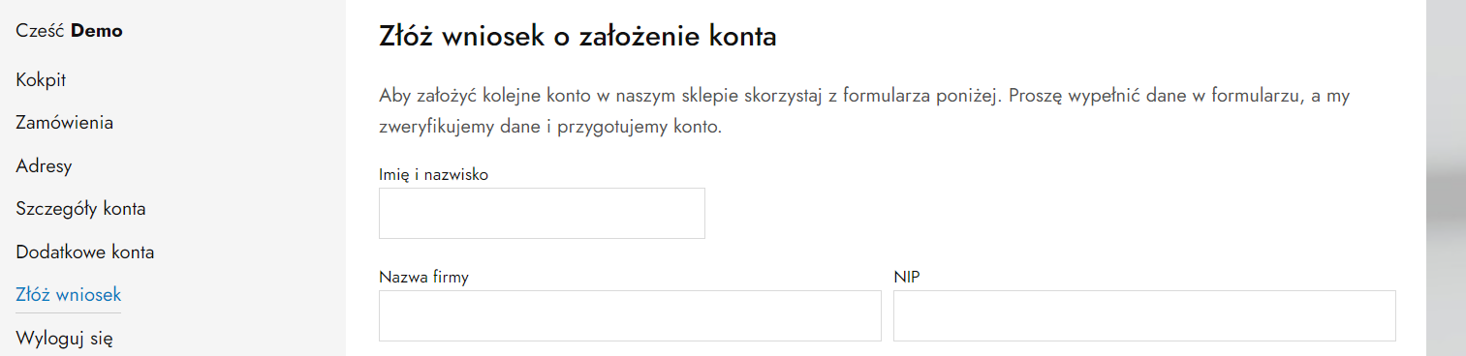

- Zamienić na „Załóż konto”

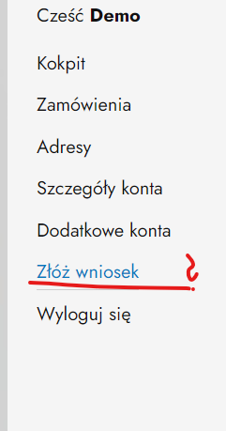

- Tutaj musi być widoczny: Adres klienta (dostawy) oraz Adres płatnika (rozliczeniowy)
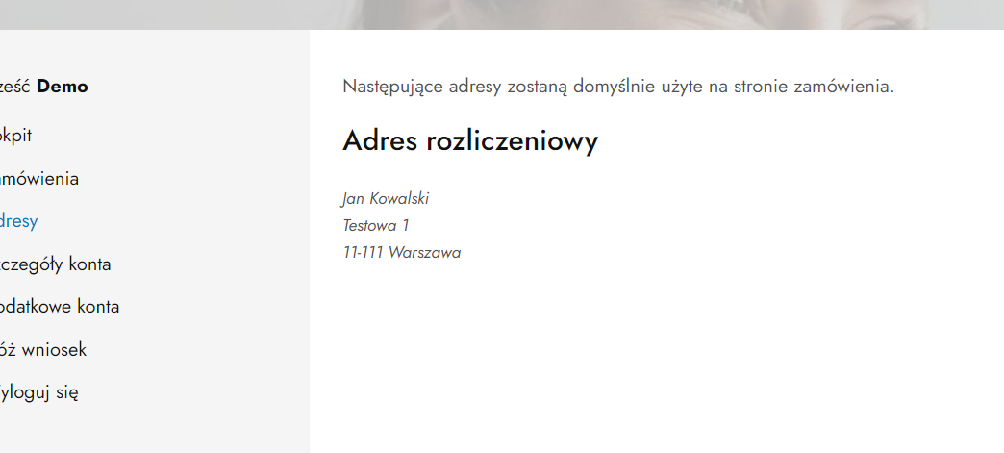
- Zamienic na „Subkonta”
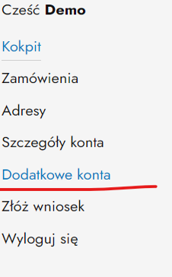

- Zamienić tą treść na: ”W ustawieniach swojego konta możesz przejrzeć swoje ostatnie zamówienia i status, sprawdzić adres dostawy i faktury oraz zmienić hasło”

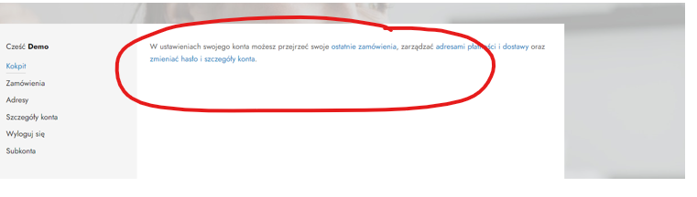

- Usunąć „Darmowa dostawa”
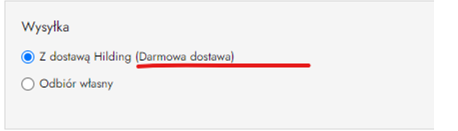

- Zamienić treść dotyczącą przelewu na: „Dokonując zapłaty za towar, w tytule przelewu bankowego proszę podać numer faktury, numer faktury proforma lub numer zamówienia”

- W produkcie pojawi się dodatkowe oznaczenie produktu medycznego (konkretny symbol prześle nam Klient) , to częściowo wiąże się z tym pytaniem nr 11.

Dodawanie produktów – jutro zrobi iporty , po majowce pokazac hildingowi
- Przesłać kalendarze do P. Bartka + excel (iD produktu + nr kalendarza)
- Historia statusów: mają gotowy moduł do tego , musi sprawdzić. Musi być widać ścieżkę konkretnego zamówienia . zamówienia częściowe:
- Panel administracyjny: w danym panelu handlowiec widzi swoje zamówienia , od swoich klientów , podgląd na zamówienia
- Upewni się gdzie mają być dane opiekunów po zalogowaniu się na konto – przesłać opiekunów do wglądu
- Przesłać excela z grupami i listą indeksów – to co było do Jakuba
- w pon zrąbią kalendarz , we wtorek spotkanie

